map file-是一個Source Map，Source map就是一個訊息文件，內容為原始檔轉換後的代碼的每個位置，對應於轉換前的位置。

NPM(Node Package Manager) 是[Node.js](https://zh.wikipedia.org/wiki/Node.js)預設的、以[JavaScript](https://zh.wikipedia.org/wiki/JavaScript)編寫的[軟體套件管理系統](https://zh.wikipedia.org/wiki/%E8%BB%9F%E9%AB%94%E5%A5%97%E4%BB%B6%E7%AE%A1%E7%90%86%E7%B3%BB%E7%B5%B1)。在電腦上自動安裝、配製、解除安裝和升級軟體套件的工具組合。

CDN(Content Delivery Network or Content Distribution Network) **內容傳遞網路**

是指一種透過[網際網路](https://zh.wikipedia.org/wiki/%E4%BA%92%E8%81%AF%E7%B6%B2)互相連接的電腦網路系統，利用最靠近每位使用者的伺服器，更快、更可靠地將音樂、圖片、影片、應用程式及其他檔案傳送給使用者，來提供高效能、可擴展性及低成本的網路內容傳遞給使用者。

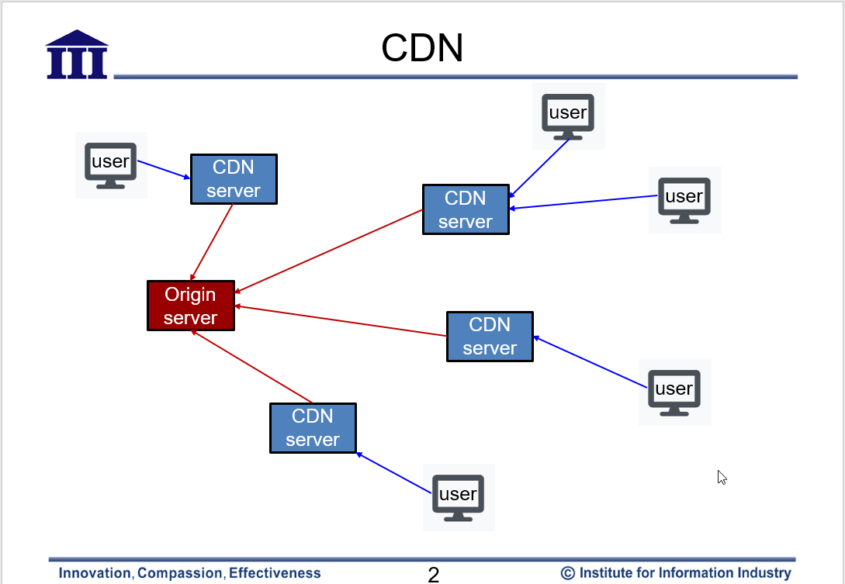

Integrity - 目前只有chrome、firefox及opera有支援，用來檢驗載入的script 是否經過第三方竄改。

Crossorigin (Cross-Origin Resource Sharing CORS)-跨來源資源共用

用於讓網頁的受限資源能夠被其他網域的頁面存取的一種機制，為的是瀏覽器和伺服器之間能互相確認是否足夠安全以至於能使用跨源請求用

跨來源請求的例子：http://domain-a.com HTML 頁面裡面一個 <img> 標籤的 src 屬性載入來自 http://domain-b.com/image.jpg 的圖片。現今網路上許多頁面所載入的資源，如 CSS 樣式表、圖片影像、以及指令碼（script）都來自與所在位置分離的網域，如內容傳遞網路（content delivery networks, CDN）。

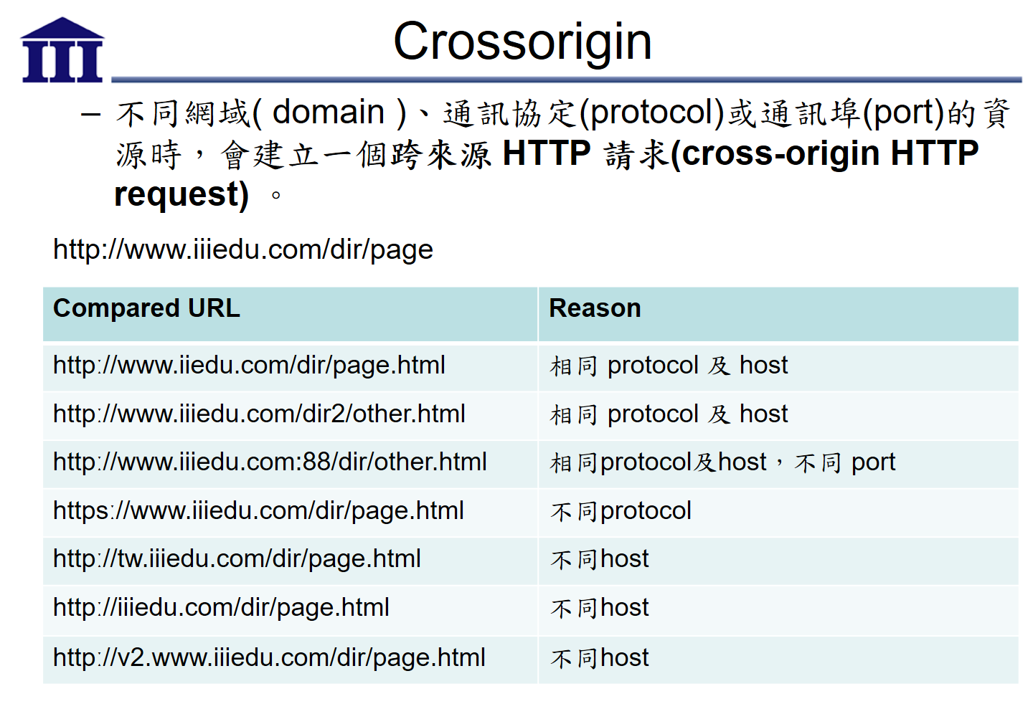

SRI(Subresource Integrity) 子資源完整性 簡稱 SRI 是一種安全機制，它用於讓瀏覽器檢查所下載的來自第三方的資源（例如 CDN）未被惡意篡改。使用雜湊值檢查確保第三方資源的完整性。

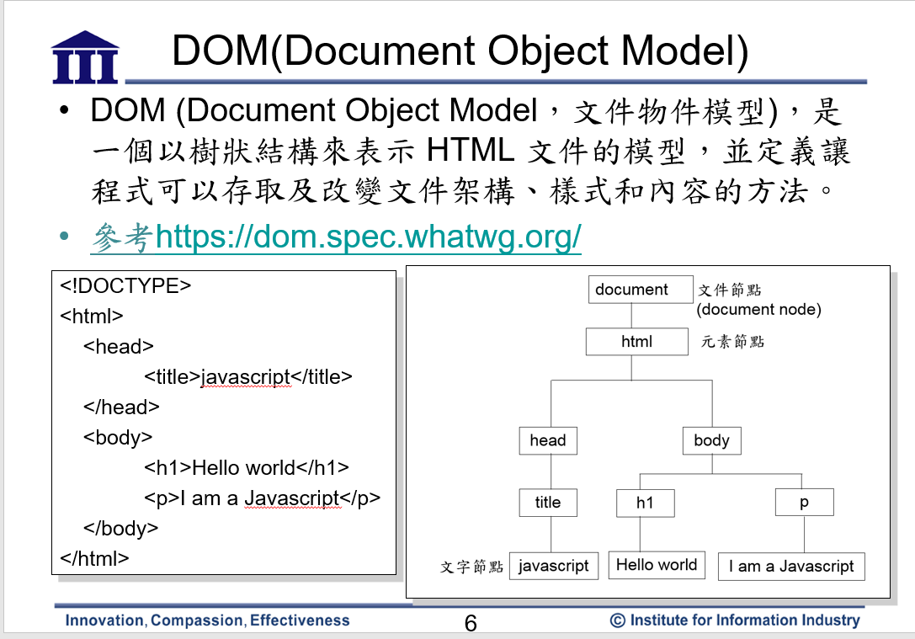

//P24

nth-child(an+b)🡺結果論，計算結果值要>=1，索引值從1開始(css)，如

//Css 索引值從1開始,JavaScript 索引值從0開始

2n ： n=1，結果為2,4,6…

2n+1 ： n=0，結果為1,3,5…

3n ： n=1，結果為3,6,9…

3n+1 ： n=0，結果為1,4,7…

//P53

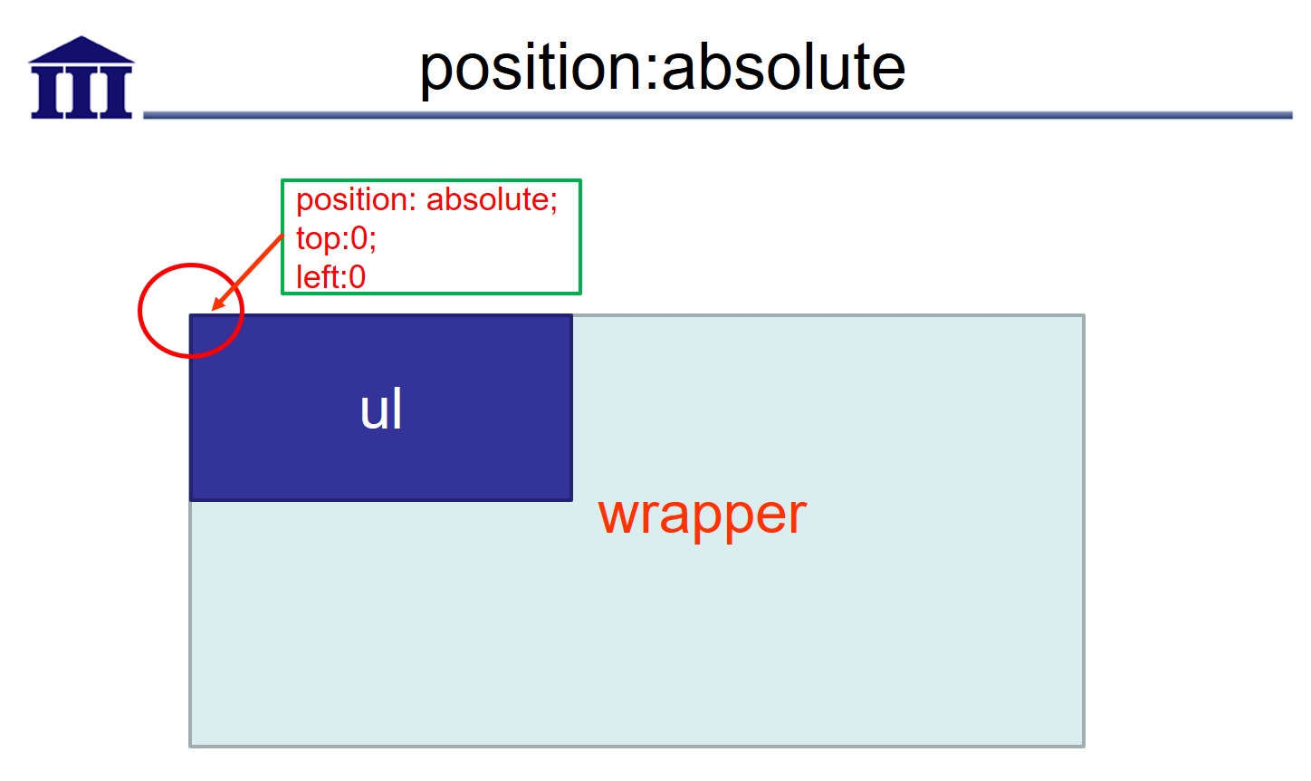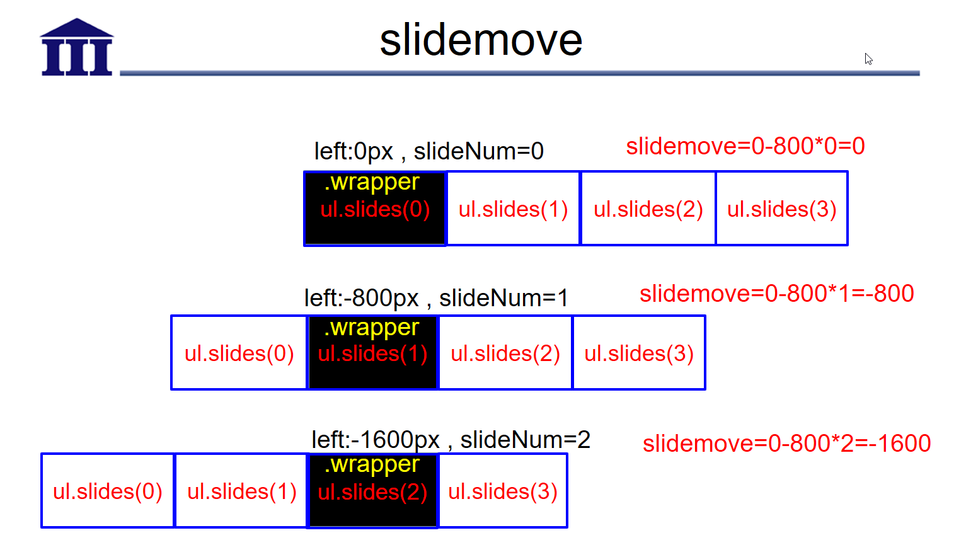

//P74

//對於HTML元素本身就帶有的固有屬性使用attr()及prop()讀取和設定，(google HTML spec)

//對於checked，selected，disabled 使用prop讀取和設定，

//使用attr()讀取為字串，使用prop()讀取為true 或 false

//固有屬性和checked用removeAttr,自定屬性用removeProp

